## 时间推进

iter = 1000，tspan = [0,2]

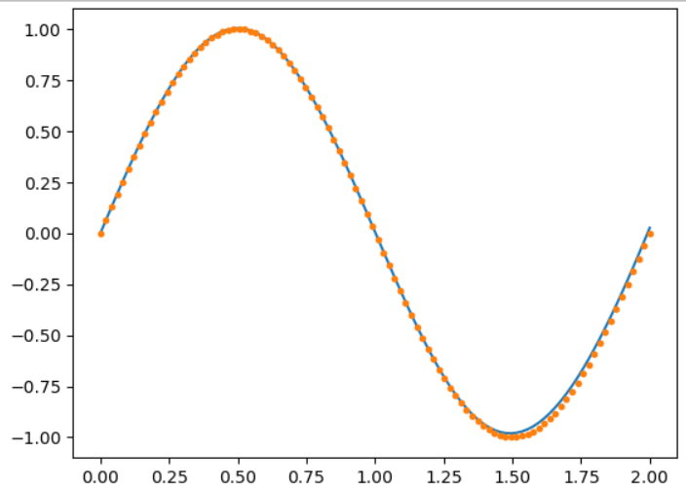

iter = 3000，tspan = [0,6]

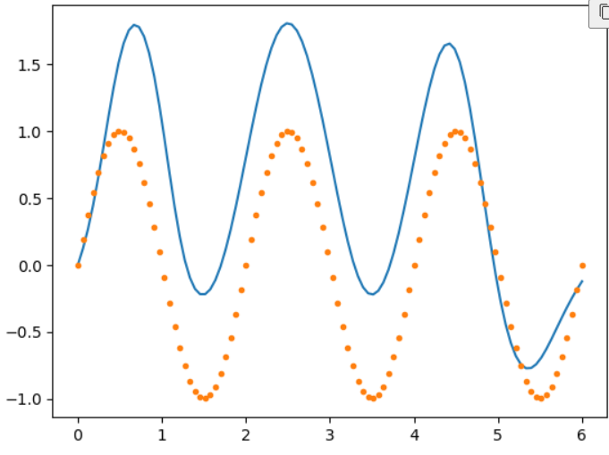

模型残差不一定更优：

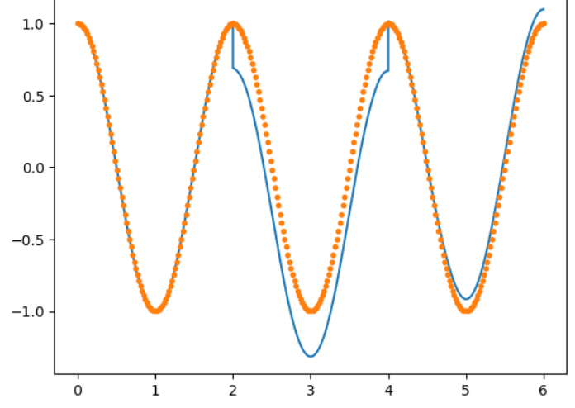

**【图：训练过程中记录网络，分段取残差和最低的网络】**

## 记录

【整体300iter】

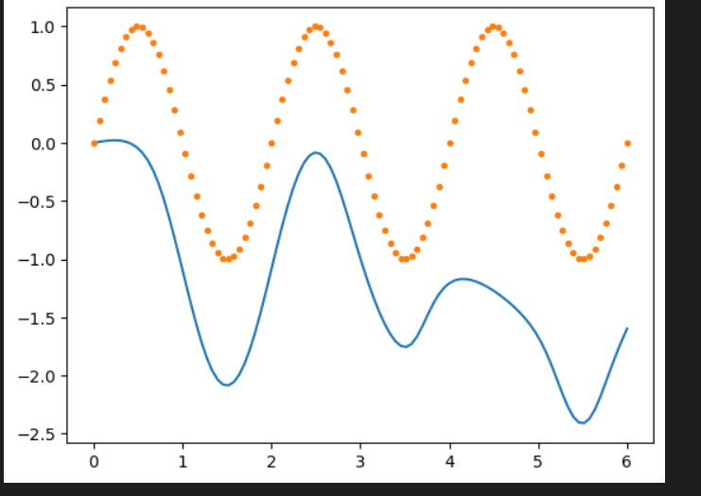

【单模型-分区域300iter】

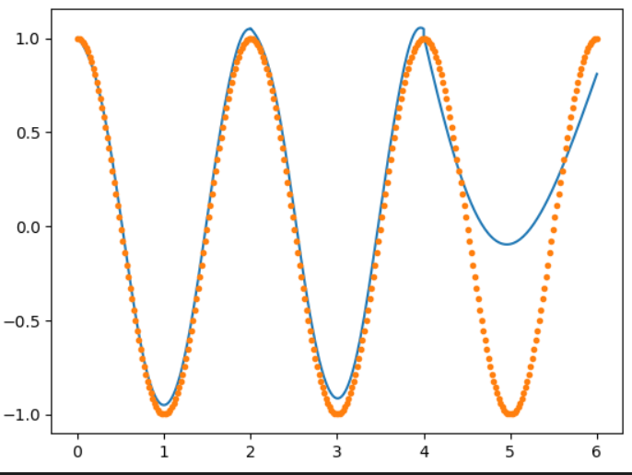

【3模型-300iter】

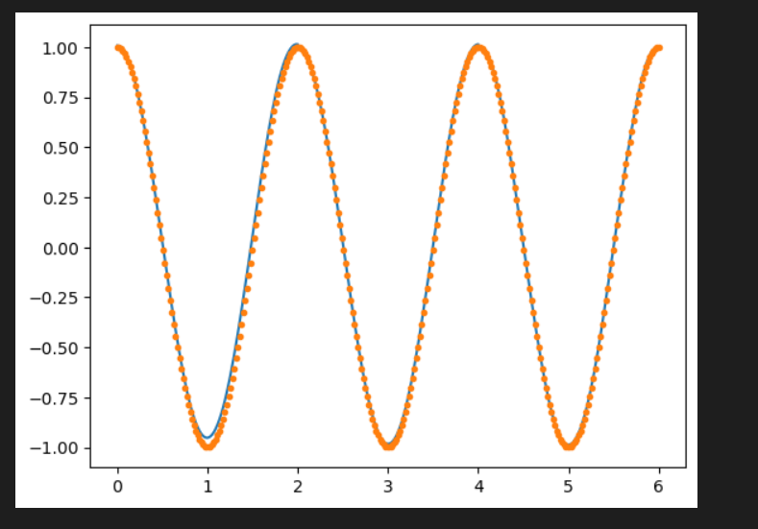

## 内容

### 参考

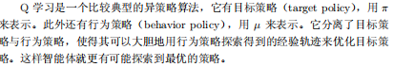

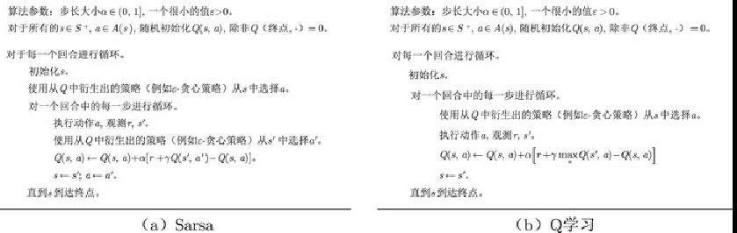

1. 强化学习处理确定性策略问题中用到两个估值模型，一个估值模型生成样本（用于探索），一个估值模型用于估值（降低方差）。

### 依据：

**1.1 pde_loss + data_loss是近似目标；**

本质上的优化目标：

但因为不可知，我们是近似的使用：

这样的依据是：当离散点数， 时，我们可以称这两个目标函数形式是最优目标一致的。

* 1. **pde_loss 与 target优化目标 存在偏序关系 不一致的关系。**

假设data_loss相同，只分析：

不保证：

举例

解域按[0,10]时间段分成[0,1],[1,2]…[9,10]

情况一：各段pdeloss均为0.1，总计pdeloss为1

情况二：第一段pdeloss 0.9，后续段pdeloss均为0，总计pdeloss为0.9

按pdeloss情况一劣于情况二，但实际情况二第一段0.9误差导致后面的计算没有意义。

**1.3 应该以沿时间分步优化作为优化目标**

假定网络参数

定义

作为优化目标，该目标的偏序关系比之前的强。

**2 神经网络可能陷入局部最优，训练过程需要大方差<->训练数据噪声要求低**

假设网络只保存一份拷贝，的初值由设置，增强跳出局部最优的能力会导致方差大。

但使得传递给下一个网络的初值偏差小，就要使得稳定。（直接给当前网络训练得到的数据那么这份数据就会包含“增强跳出局部最优的能力会导致方差大“的偏差因素）。

对应：强化学习探索需要大方差<->历史经验利用需要低偏差

### 伪代码

# 问题定义

# 超参定义

#更新延迟

#重叠段大小